1º PASO: Abrimos la maquina de Windows Server y en la barra de búsqueda y buscamos DHCP y le damos al ENTER nos vamos al apartado de IPV4, apartado de ámbito, hacemos click en reserva:

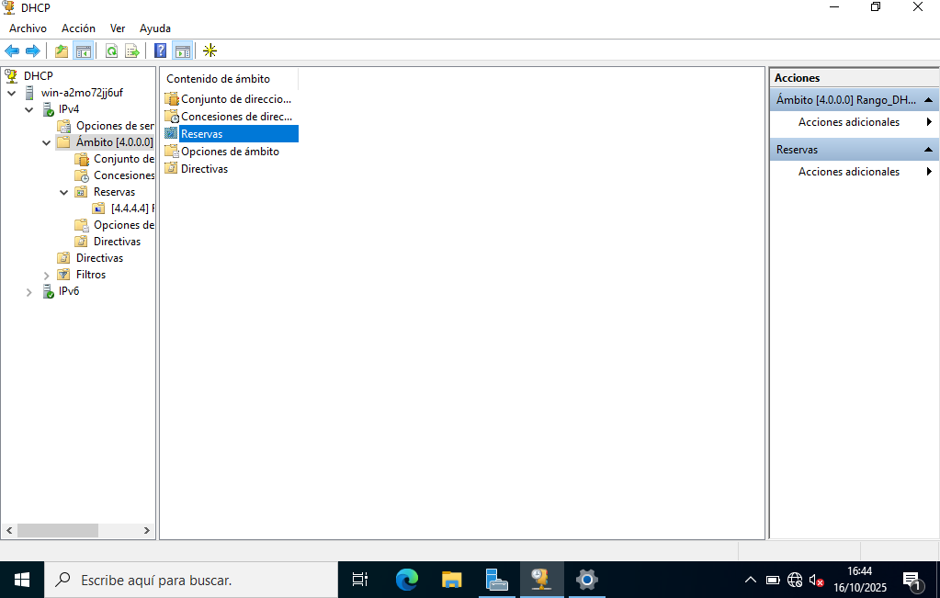
PASO 2: Seleccionando la carpeta Reservas y le damos a Acción → Reserva Nueva y rellenamos los datos pertinentes. (La MAC debe ser la del cliente, no la del servidor.)

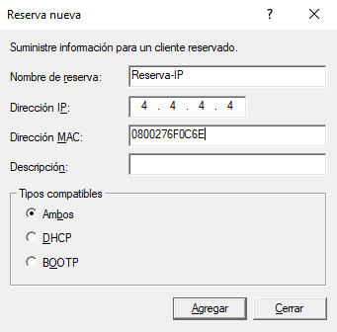

PASO 3: Volvemos al cliente y comprobamos mediante del comando ip a y podremos observar que la IP del cliente es la reservada por el servidor anteriormente.

